บทที่ 10
การจำลองการให้บริการบนเวิลด์ไวด์เว็บโดยใช้ SSL และPKI

ในบทนี้จะเป็นการนำความรู้ที่ได้จากการศึกษาทฤษฎีของ SSL และ PKI มาทำการสร้าง CA เพื่อให้บริการด้านใบรับรองดิจิตอลและทำการออกใบรับรองดิจิตอลเพื่อติดตั้งเว็บเซิร์ฟเวอร์ที่มีความปลอดภัย (Secure Web Server) ให้สามารถสร้างช่องทางที่ปลอดภัย (Secure Channel) ในการสื่อสารระหว่างเว็บไคลเอนต์และเว็บเซิร์ฟเวอร์
10.1 Certificate Authority (CA)
10.1.1 ขั้นตอนการติดตั้ง Certificate Authority
ทำการติดตั้ง Certificate Server โดยใช้โปรแกรม Certificate Service ซึ่งเป็นคอมโพเน็นต์หนึ่งที่ให้มาพร้อมกับระบบปฏิบัติการวินโดวส์ 2000 (Advance Server) ของบริษัทไมโครซอฟท์
ในระหว่างการติดตั้งจะต้องมีการกำหนดข้อมูลต่างๆ เกี่ยวกับ CA เพื่อนำไปสร้าง CA Certificate ได้แก่
- CA Name: ชื่อของ CA เช่น Isag27 Certificate Server
- Organization: ชื่อของหน่วยงานที่ CA สังกัดอยู่ เช่น KMITL
- Organizational Unit: ชื่อของหน่วยงานย่อยที่ CA สังกัดอยู่ เช่น CE
- Locality: ชื่อเมืองที่หน่วยงานนั้นตั้งอยู่ เช่น Ladkrabang
- State or Province: ชื่อรัฐหรือจังหวัดที่หน่วยงานนั้นตั้งอยู่ เช่น Bangkok
- Country: ชื่อประเทศในรูปแบบ 2 ตัวอักษรตามมาตรฐาน X.500 Naming Scheme เช่น THAILAND = TH
- Key
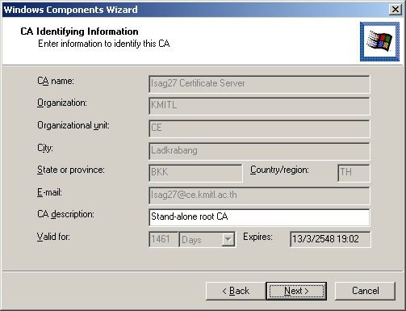
รูปที่ 10-1 แสดงการกำหนดข้อมูลของ CA

เมื่อติดตั้งเสร็จเรียบร้อยแล้ว โปรแกรมจะมีหน้าตาดังรูป
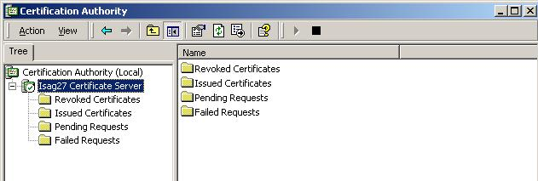
รูปที่ 10-2 แสดงโปรแกรม Certificate Service

10.1.2 การจัดการ Certificate Server
การจัดการการทำงานของ Certificate Server สามารถแบ่งออกเป็น 2 ส่วนด้วยกัน คือ
10.1.2.1 การจัดการดูแลโปรแกรม Certificate Service
คือ การควบคุมการทำงานของโปรแกรม Certificate Service โดยผู้ดูแลระบบ (Administrator) ในลักษณะต่างๆ ดังนี้
- เปิด/ปิดการให้บริการ (Start/Stop Service)
- Backup/Restore ระบบการให้บริการ
- กำหนดโมดูล (Module) ต่างๆ ในการให้บริการ ได้แก่
- Policy Module: ลอจิกที่ใช้ในการตัดสินใจว่าคำร้องขอใบรับรองดิจิตอลนั้นสมควรที่จะออกให้ ปฏิเสธ หรือรอการพิจารณาต่อไป
- Exit Module: แนวทางที่จะปฏิบัติเมื่อออกใบรับรองดิจิตอลนั้นๆ ไปแล้ว เช่น การเผยแพร่ใบรับรองดิจิตอล
10.1.2.2 การจัดการ ใบรับรองดิจิตอล (Digital Certificate) ที่ออกไปแล้ว
- การบันทึก Certificate Services Log และการจัดการฐานข้อมูลที่ใช้เก็บใบรับรองดิจิตอล
- การระงับการใช้ของใบรับรองดิจิตอลที่ออกไปแล้วด้วยเหตุผลต่างๆ ต่อไปนี้
- Unspecified: ไม่ระบุ
- Key Compromise: คีย์โดนลักลอบไป
- CA Compromise: CAโดนโจมตี
- Affiliation Changed: มีการเปลี่ยนแปลง
- Superseded: มีการแทนที่ด้วยใบรับรองใหม่
- Cessation of Operation: เลิกให้บริการ
- การสร้าง CRLs (Certificate Revocation Lists) ซึ่งเป็นรายชื่อของใบรับรองดิจิตอลที่ถูกระงับการใช้งาน เพื่อเผยแพร่แก่บุคคล หรือองค์กรอื่นๆ ที่เกี่ยวข้องหรือมีส่วนร่วม

10.1.3 การให้บริการของ Certificate Server
โปรแกรม Certificate Service จะมีการให้บริการการร้องขอใบรับรองดิจิตอลแบบออนไลน์ (Online) บนเว็บโดยมีลักษณะดังรูป
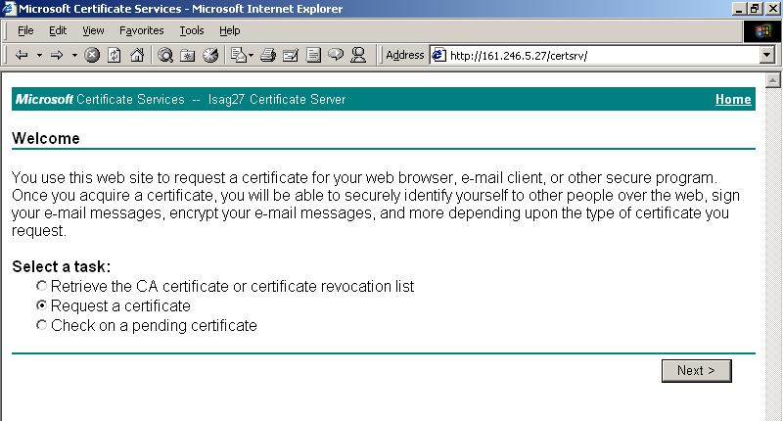
รูปที่ 10-3 แสดงเว็บของ Certificate Service

- Install CA Certificates: ติดตั้ง CA Certificate เพื่อยอมรับหรือเชื่อในตัวของ CA
- Request A Certificate: ร้องขอใบรับรองดิจิตอลแบบต่างๆ เช่น User/Browser Certificate, Server Certificate และ E-mail Certificate เป็นต้น
- Check on a pending certificate: ตรวจสอบว่าใบรับรองดิจิตอลที่ขอไปได้รับการออกโดยCA หรือยัง

10.2 การให้บริการเวิลด์ไวด์เว็บโดยใช้ Secure Channel (https://)
การที่เว็บเซิร์ฟเวอร์จะสามารถให้บริการเว็บโดยใช้ Secure Channel ตามหลักการของโพรโตคอล SSLได้นั้น เว็บเซิร์ฟเวอร์จะต้องมี Server Certificate ติดตั้งอยู่บนเว็บเซิร์ฟเวอร์เสียก่อน
10.2.1 การขอ Server Certificate
การขอ Server Certificate มีขั้นตอนดังต่อไปนี้
- สร้างคำร้องขอมีกุญแจ (Certificate Signing Request) โดยใช้โปรแกรม Key Manager ที่มีอยู่ในเว็บเซิร์ฟเวอร์ แต่สำหรับ IIS 5.0 จะเป็น Add-in มาให้เลย และยังมี The Web Server Certificate Wizard เพื่อความสะดวกในการใช้งาน ผลลัพธ์ที่ได้จะเป็นไฟล์เท็กซ์ (.txt) ในรูปแบบของ PKCS#10 ที่มีลักษณะดังนี้

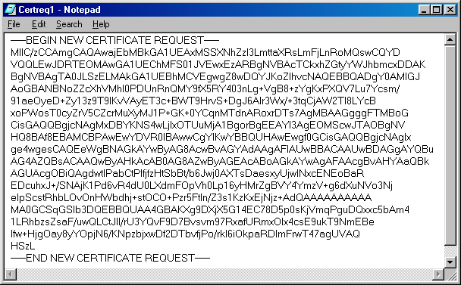
รูปที่ 10-4 แสดงรูปแบบไฟล์ ReqCert.txt

- Submit คำร้องขอที่สร้างขึ้นกับ CA ผ่านทางเว็บของ CA
ในที่นี้จะเป็น CA ที่สร้างขึ้นเองคือ Isag27 Certificate Server = = > http://161.246.5.27/Certsrv ดังรูปที่ 10-3
- ตรวจสอบการร้องขอและรอจนกว่าคำร้องขอจะผ่านการพิจารณาจาก CA
- เมื่อได้รับการออกใบรับรองดิจิตอลให้แล้ว ผลลัพธ์ที่ได้จะมีได้ 2 ลักษณะ
- Base 64 Encoded Certificate X.509 จะเป็นไฟล์ (.cer)
- DER Encoded Certificate จะเป็นไฟล์ (.txt)
- ติดตั้ง Server Certificate ที่ได้รับมาโดยใช้ The Web Server Certificate Wizard
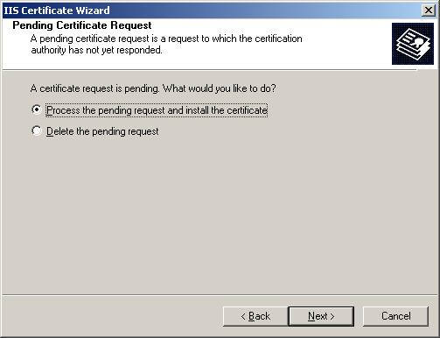
รูปที่ 10-5 แสดง The Web Server Certificate Wizard

10.2.2 การจัดการให้เว็บเซิร์ฟเวอร์สร้าง Secure Channel ในการให้บริการเว็บเพจ
- ตั้งค่า Configuration ของ IIS 5.0 ให้สร้าง Secure Channel โดยการเลือก Option Secure Communications

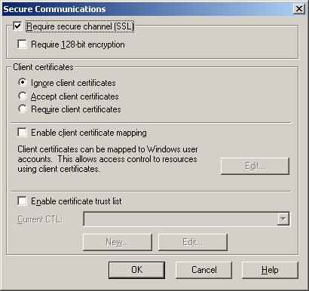
รูปที่ 10-6 แสดง Secure Channel Configuration

- Require 128 bits
- Require Client Authentication
- Enable Client Certificate Mapping
- Enable Certificate Trust List
- เว็บบราวเซอร์ต้องเปลี่ยนโพรโตคอลที่ใช้จาก HTTP ไปเป็น HTTPS จึงจะสามารถเข้ามายังเว็บไซต์หรือร้องขอบริการจากเว็บเซิร์ฟเวอร์ได้ เช่น เปลี่ยนจาก http://161.246.5.27 ไปเป็น https://161.246.5.27 และจะปรากฏไอคอนเป็นรูปกุญแจหรือแม่กุญแจเพื่อบอกผู้ใช้ให้ทราบว่าการสื่อสารเป็น Secure Channel แล้ว ดังรูป
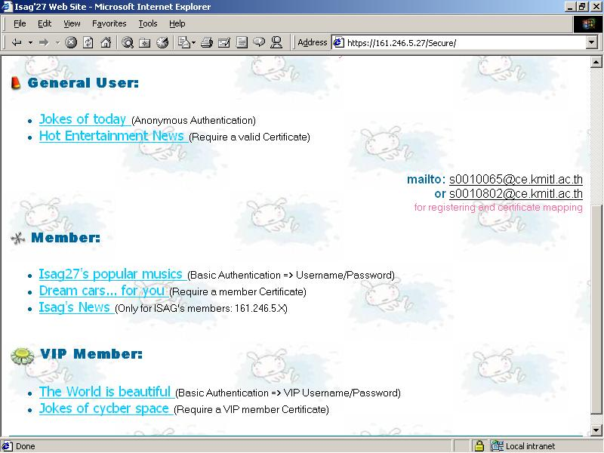
รูปที่ 10-7 แสดงเว็บเพจที่สร้างขึ้นมาเพื่อการทำการพิสูจน์ตน ณ ไคลเอนต์ (Client Authentication)

